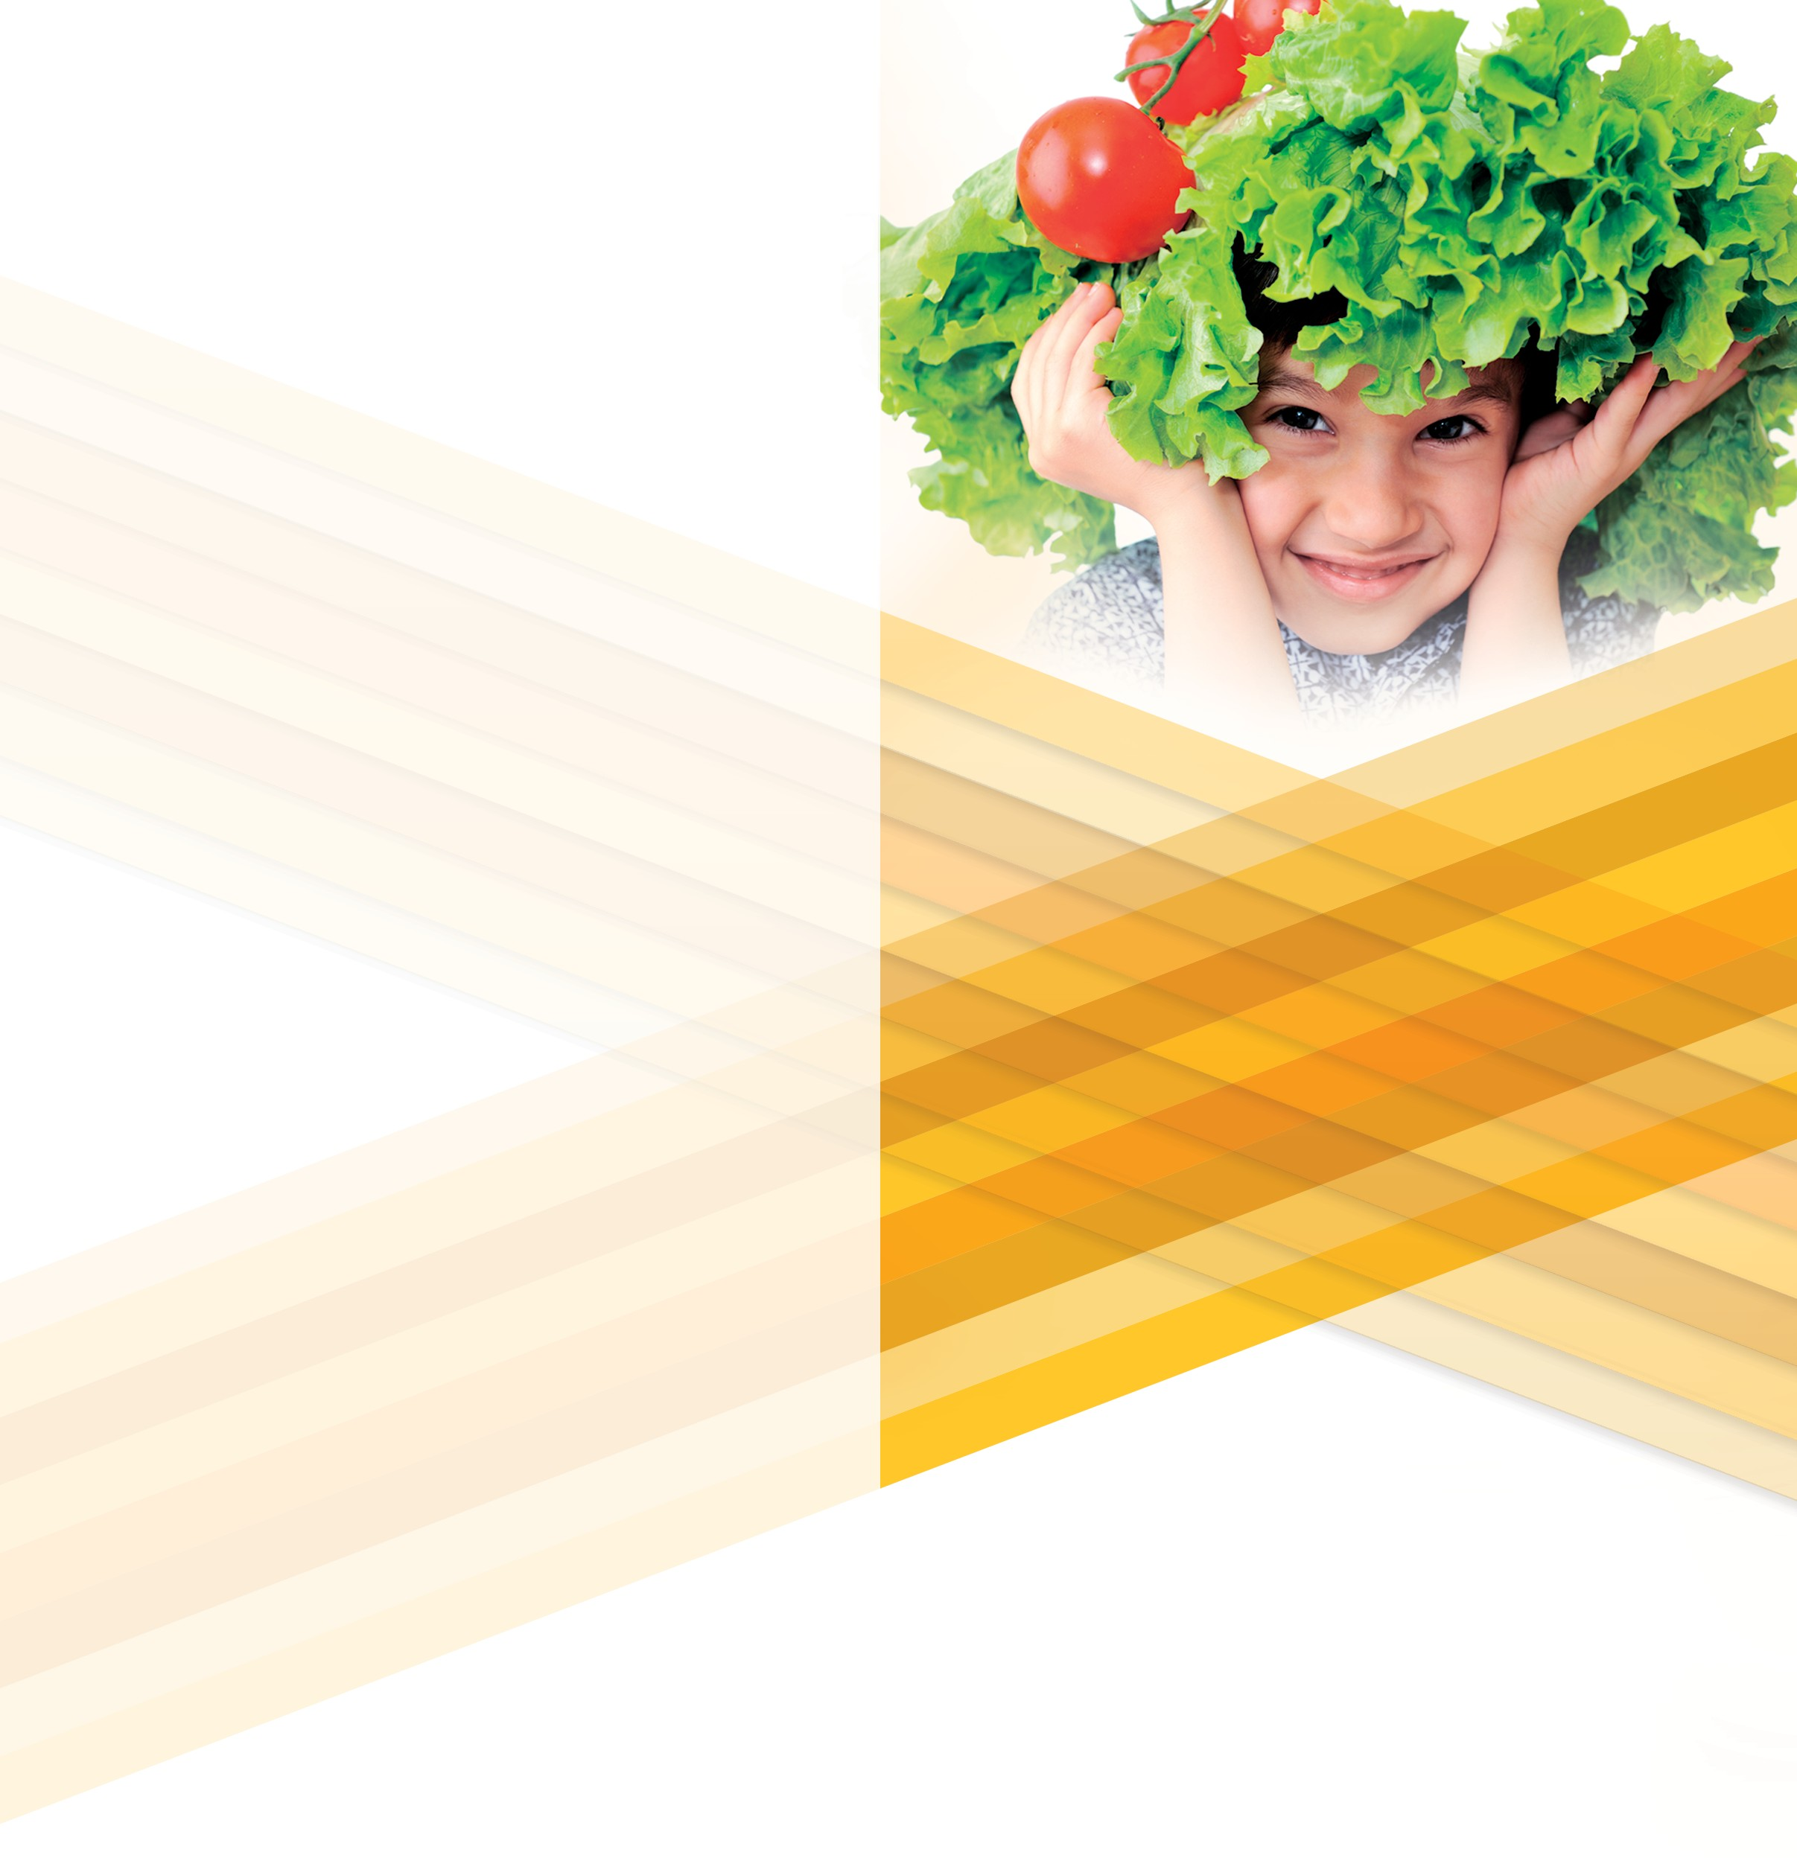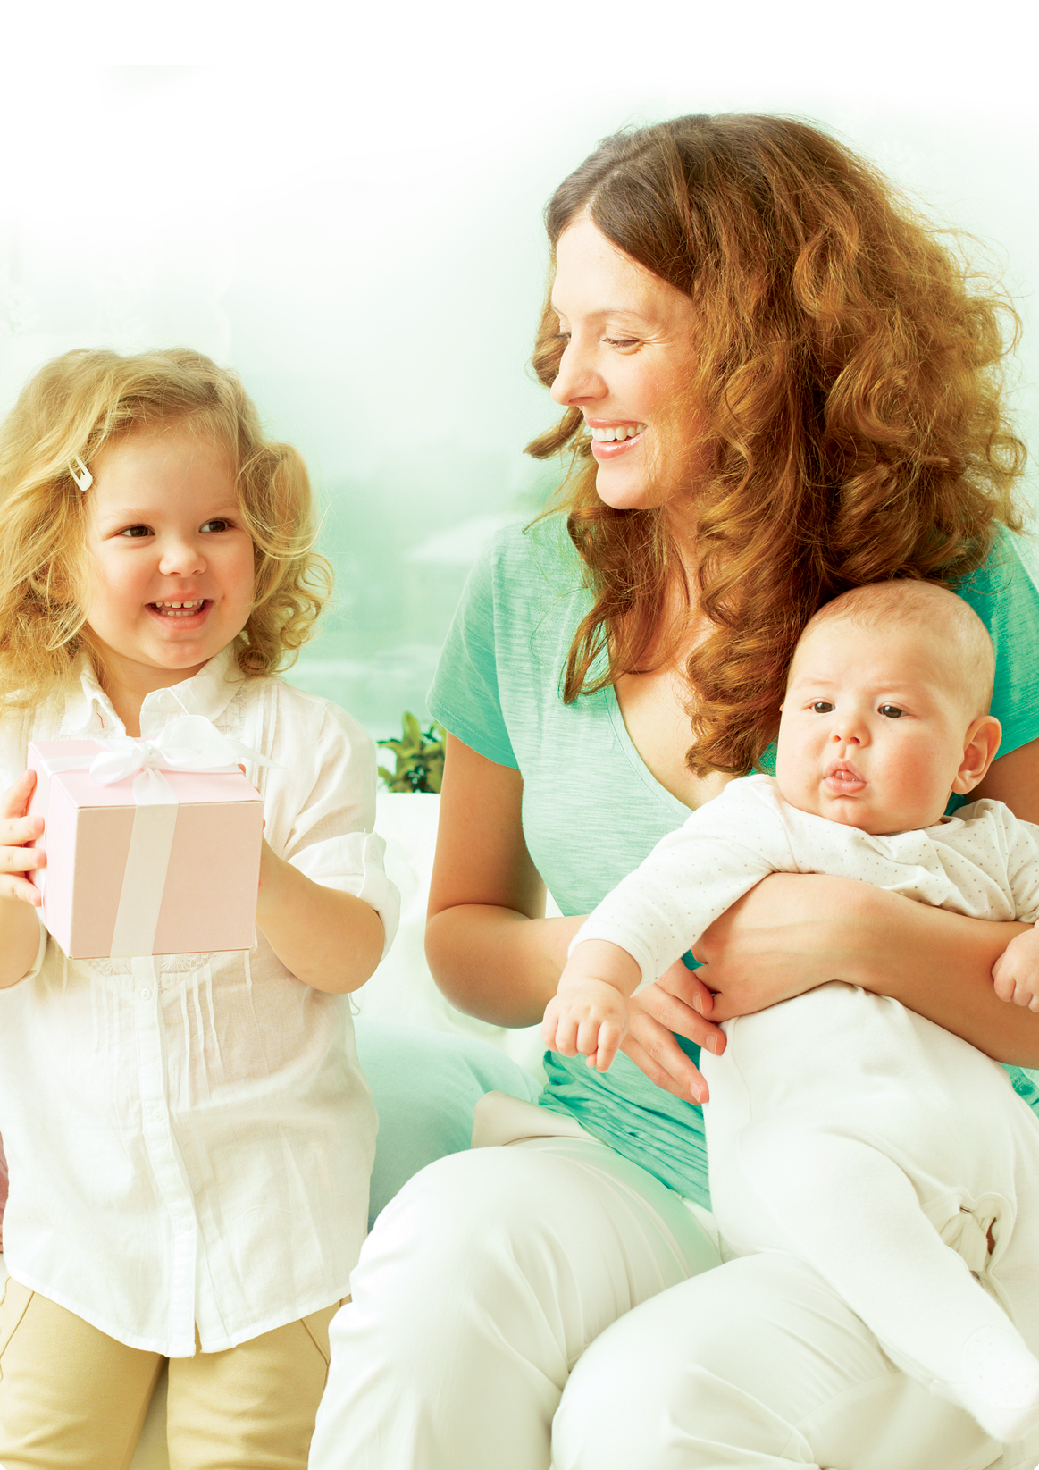

Каждый взрослый хочет, чтобы его ребенок рос здоровым, умным, счастливым.

Будьте здоровы!

Правильное питание ребенка –
здорОво
и здОрово

'м

ФГБУ «Государственный научно-исследовательский центр профилактической медицины» Минздрава России

РОССИЙСКОЕ АГЕНТСТВО МЕДИКО-СОЦИАЛЬНОЙ ИНФОРМАЦИИ
для Министерства здравоохранения Российской Федерации

Питание ребенка должно восполнять его ежедневные траты энергии.

Избыточные калории – причина появления лишнего веса и развития ожирения.

Если у вашего ребенка есть лишний вес, ограничьте количество сладостей и высококалорийных десертов, освободите от них холодильник и буфет.

Поставьте на стол вазу с фруктами, тарелку с хлебцами из цельных злаков.

Постарайтесь увлечь ребенка занятиями спортом, гуляйте вместе, пусть понемногу, но регулярно.

Правильное питание ребенка - здорово и здорово!
Правило З
Каждый взрослый хочет, чтобы его ребенок рос здоровым, умным, счастливым.

Одно из обязательных условий этого – правильное питание.

От того, что и как ест ваш ребенок сегодня зависит его здоровье и самочувствие завтра, когда он станет взрослым и самостоятельным.

Для того, чтобы организовать правильное питание ребенка, нужно соблюдать три важных правила.

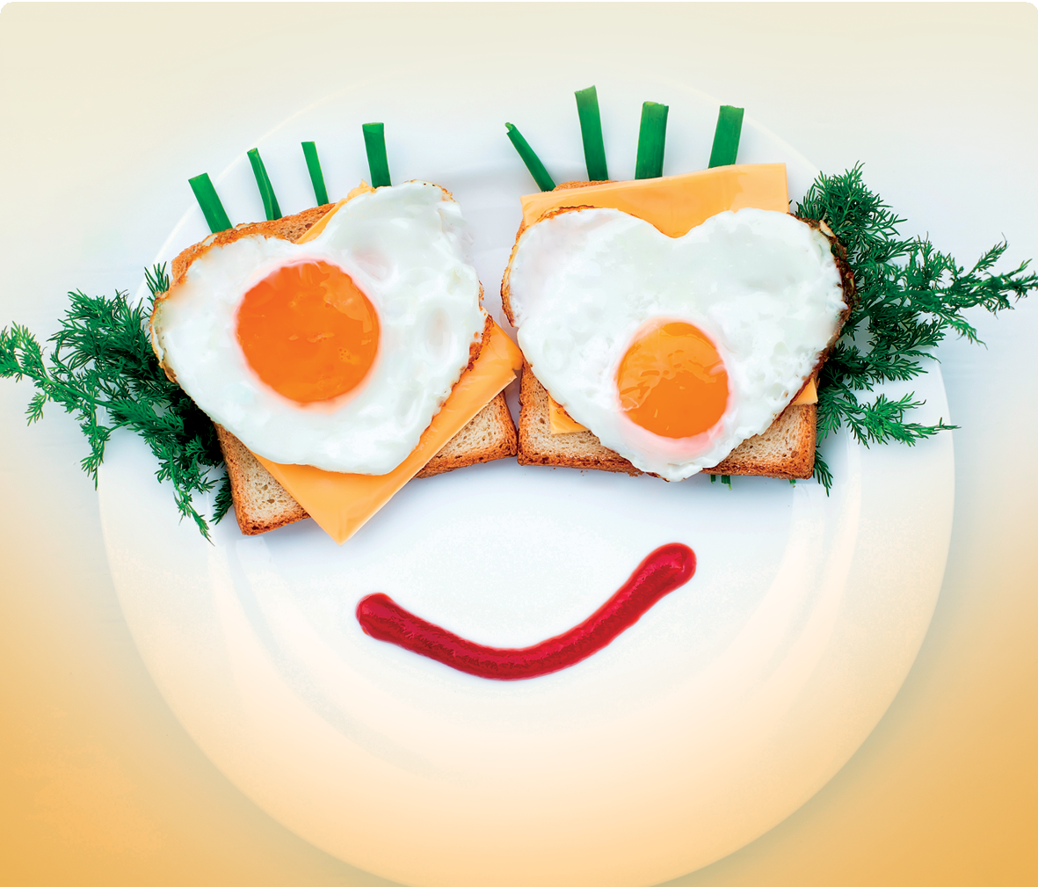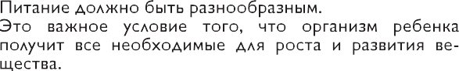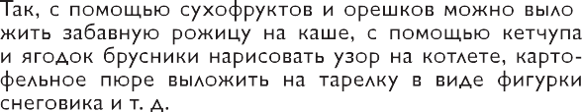
Правило 1
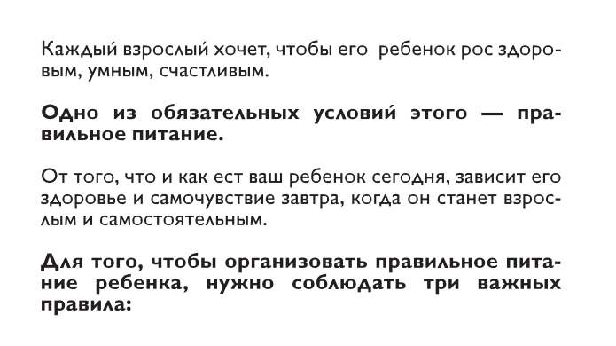

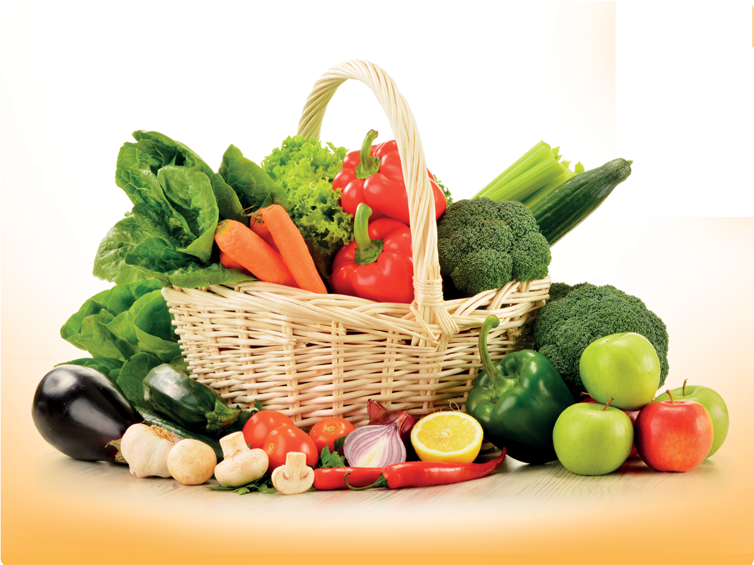Правило 2

Питание ребенка должно восполнять его
ежедневные траты энергии.

Избыточные калории - причина появления лишне­ го веса и развития ожирения.

Если у вашего ребенка есть лишний вес, ограничьте количество слаgостей и высококало­ рийных gесертов, освобоgите от них холоgиль­ ник и буфет.

Поставьте на стол вазу с фруктами, тарелку с х леб ­ цами из цельных злаков.

Постараитесь увлечь ребенка занятиями спор­ том, гуляите вместе, пусть понемногу, но регулярно.

Питание ребенка должно быть регулярным.

С раннего возраста приучайте ребенка питаться в одно и то же время - 4-5 раз в д ень . Важно, чтобы основные приемы пищи происходили каждый день
в одни и те же определенные часы, а промежуток между ними составлял не более 4,5 часов.

Перекус - за и против?
Постарайтесь отказаться от этого и приучить ребен­ ка есть только за столом .

Если это пока не получается, предлагайте для пере­ куса фрукт, сухое печенье, сок - еду, которая поможет заглушить голод, но не испортит аппе­ тит.

Питание ребенка должно быть регулярным.

С раннего возраста приучайте ребенка питаться в одно и то же время – 4-5 раз в день. Важно, чтобы основные приемы пищи происходили каждый день в одни и те же определенные часы, а промежуток между ними составлял не более 4,5 часов.

Перекус – за и против?

Постарайтесь отказаться от этого и приучить ребенка есть только за столом.

Если это пока не получается, предлагайте для перекуса фрукт, сухое печенье, сок – еду, которая поможет заглушить голод, но не испортит аппетит.

Питание должно быть разнообразным.
Это важное условие того, что организм ребенка получит все необходимое для роста и развития вещества.

Каждый день в меню ребенка должны быть:

- фрукты и овощи;

- мясо и рыба;

- молоко и молочные продукты;

- зерновые продукты (хлеб, каши, хлопья).

Если ребенок отказывается есть полезное блюдо, предложите ему поэкспериментировать и сделать блюдо необычным.

Так, с помощью сухофруктов и орешков можно выложить забавную рожицу не каше, с помощью кетчупа и ягодок брусники нарисовать узор на котлете, картофельное пюре выложить на тарелку в виде фигурки снеговика и т.д.

